Санкт-Петербургский Национальный Исследовательский Университет

Информационных Технологий, Механики и Оптики

Факультет ПИиКТ

Лабораторная работа №1

по дисциплине

«Веб-программирование»

Вариант 210004

Выполнил: Киселёв Сергей Владимирович

Преподаватель: Александр

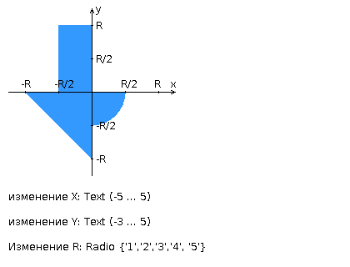

**Задание**

Разработать PHP-скрипт, определяющий попадание точки на координатной плоскости в заданную область, и создать HTML-страницу, которая формирует данные для отправки их на обработку этому скрипту.

Параметр R и координаты точки должны передаваться скрипту посредством HTTP-запроса. Скрипт должен выполнять валидацию данных и возвращать HTML-страницу с таблицей, содержащей полученные параметры и результат вычислений - факт попадания или непопадания точки в область.

Кроме того, ответ должен содержать данные о текущем времени и времени работы скрипта.

**Разработанная HTML-страница должна удовлетворять следующим требованиям:**

* Для расположения текстовых и графических элементов необходимо использовать блочную верстку.
* Данные формы должны передаваться на обработку посредством GET-запроса.
* Таблицы стилей должны располагаться в отдельных файлах.
* При работе с CSS должно быть продемонстрировано использование селекторов элементов, селекторов атрибутов, селекторов дочерних элементов, селекторов псевдоклассов а также такие свойства стилей CSS, как наследование и каскадирование.
* HTML-страница должна иметь "шапку", содержащую ФИО студента, номер группы и новер варианта. При оформлении шапки необходимо явным образом задать шрифт (serif), его цвет и размер в каскадной таблице стилей.
* Отступы элементов ввода должны задаваться в процентах.
* Страница должна содержать сценарий на языке JavaScript, осуществляющий валидацию значений, вводимых пользователем в поля формы. Любые некорректные значения (например, буквы в координатах точки или отрицательный радиус) должны блокироваться.

Вывод: В ходе этой лабораторной работы я сделал веб-документ со стилизацией через CSS. Также я на практическом примере убедился, что PHP - хороший язык для быстрого написания, но его особенности, такие как глобальные переменные, безусловные переходы или базовые функции находящиеся в глобальном неймспейсе делают не лучшим языком для разработки сложных серверных сценариев (бизнес-логики).

С другой же стороны вызвал интерес язык JavaScript, к которому я сначала относился с некоторым недоверием из-за динамической типизации и некоторых его весьма странных особенностей. Но в ходе работы с ней (не только в этой лабораторной работе) он все более начинал позиционировать себя как достойный внимания язык, благодаря его кроссплатформенности, множествам библиотек.